Бюджетное профессиональное образовательное учреждение Омской области
«Седельниковский агропромышленный техникум»

Задания для самостоятельной работы по теме «Машины для поверхностной обработки почвы»

Автор-составитель: Баранов Владимир Ильич
мастер производственного обучения
первой квалификационной категории

Седельниково село Омская область
2021 - 2022 учебный год
В соответствии со способами механической обработки почвы различают три группы почвообрабатывающих машин и орудий:
- тракторные плуги и другие машины и орудия общего назначения для основной обработки почвы,
- плуги и другие машины и орудия специального назначения,
- машины и орудия для поверхностной обработки почвы.
Машины и орудия для поверхностной обработки почвы подразделяют на следующие группы:
- бороны (зубовые, сетчатые, шлейф-бороны, дисковые и др.) и дисковые лущильники для рыхления почвы, борьбы с сорняками и выравнивания поверхности поля;
- культиваторы для сплошной и междурядной обработки почвы;
- катки для уплотнения почвы, дробления комков и выравнивания поверхности.

Агротехнические требования таковы. Культиваторы для сплошной обработки почвы должны рыхлить без распыления; уплотнять и выносить влажные слои почвы на поверхность; полностью подрезать сорную растительность; выдерживать заданную глубину обработки (допустимое отклонение не более ±1 см); выравнивать поверхность обрабатываемого поля (огрехи, гребни, и борозды не допускаются).
Пропашные культиваторы должны полностью уничтожать сорняки в междурядьях, не повреждая культурных растений, а качество обработки междурядий должно удовлетворять перечисленным требованиям.
Культиваторы-окучники в процессе работы нагребают почву к растениям ровным слоем высотой 5...8 см. При этом дно и стенки борозды должны быть покрыты взрыхленным слоем почвы. При подкормке посевов удобрения должны попадать на глубину до 15 см на расстоянии 15...20 см от рядков растений.

Для общего развития обучающихся, для проведения внеклассных мероприятий, викторин, выполнения внеаудиторной самостоятельной работы.
Задание 1. Кроссворд на тему «Культиватор»
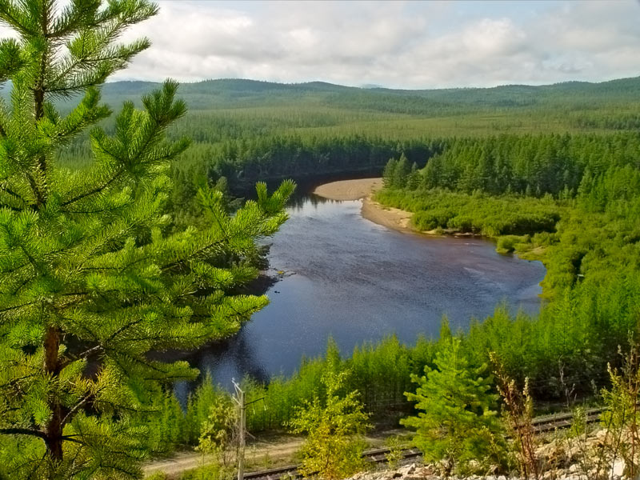 |  |  | 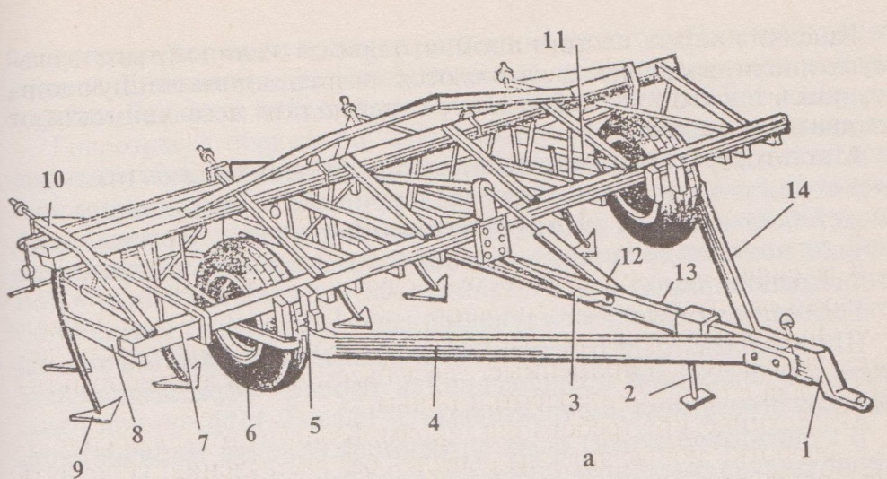
 |  | 16 |  |  |  |  |  |  |  |  |  | 17 |  |  |  |  |  |  |  |  | 18
 |  |  |  | 19 |  |  |  |  |  |  | 1
 |  | 2 |  |  |  |  |  |  |  | 20 |  |  |  |  |  |  |  | 21
 |  |  |  |  |  |  |  | 22 |  |  |  |  |  |  | 23
 |  |  |  | 3 |  | 24 |  |  |  |  |  |  |  |  |  |  | 4
 |  | 5 |  |  |  |  |  |  |  |  |  |  |  |  |  |  | 6 |  |  |  | 25
 |  |  |  |  |  |  |  |  |  |  |  |  | 7
 | 8 |  | 26
 |  |  |  |  |  | 27 |  | 9 |  |  |  | 28 |  |  |  | 29
 |  | 10 |  |  |  |  |  |  |  |  |  |  |  |  |  |  |  |  | 11
 |  |  |  |  |  |  |  |  |  |  | 12
 | 13
 |  |  |  |  |  | 14 |  |  |  |  |  |  |  |  | 15

Вопросы:
По горизонтали:
1 – деталь культиватора КПС-4 под цифрой 8.
2 – деталь культиватора КПС-4 под цифрой 17.
3 – деталь культиватора КПС-4 под цифрой 12.
4 – деталь культиватора КПС-4 под цифрой 4.
5 – деталь культиватора КПС-4 под цифрой 5.
6 – сорт шелковой гладкой блестящей ткани.
7 – деталь культиватора КПС-4 под цифрой 9.
8 – вспаханное поле.
9 – деталь культиватора КПС-4 под цифрой 6.
10 – деталь культиватора КПС-4 под цифрой 10.
11 – овощ с утолщенным округлым съедобным корнем светло-желтого цвета.
12 – деталь культиватора КПС-4 под цифрой 2.
13 – деталь культиватора КПС-4 под цифрой 3.
14 – деталь культиватора КПС-4 под цифрой 18.
15 – деталь культиватора КПС-4 под цифрой 16.

По вертикали:
11 – деталь культиватора КПС-4 под цифрой 7.
16 – деталь культиватора КПС-4 под цифрой 13.
17 – деталь культиватора КПС-4 под цифрой 11.
18– деталь культиватора КПС-4 под цифрой 14.
19 – занавес в цирке, отделяющий арену от входа за кулисы.
20 – участник состязания, получивший приз.
21 – деталь культиватора КПС-4 под цифрой 21.
22 – сельскохозяйственная машина (или часть машины) для молотьбы.
23 – деталь культиватора КПС-4 под цифрой
24 – ручной, пневматический или электрический инструмент, предназначенный для придачи вращательного движения сверлу или другому режущему инструменту для сверления отверстий в различных материалах.
25 – приспособление - канат или цепь в одну или несколько ветвей, на конце может иметь крюк, скобу, кольцо и т. п.
26 – деталь культиватора КПС-4 под цифрой
27 – произведение графического искусства, представляющее собой гравюрный либо иной оттиск на бумаге с печатной формы (матрицы).
28 – деталь культиватора КПС-4 под цифрой
29 – деталь культиватора КПС-4 под цифрой

Ответы на вопросы:
По горизонтали: 1 – грядили, 2 – уголок, 3 – гидроцилиндр, 4 – брусья, 5 – регулятор, 6 – атлас, 7 – лапа, 8 – пашня, 9 – колесо, 10 – навеска, 11 – репа, 12 – подставка, 13 – тяга, 14 – пружина, 15 – лапа.

По вертикали: 11 – рама, 16 – брус, 17 – грядили, 18 – брусья, 19 – форганг, 20 – призёр, 21 – держатель, 22 – молотилка, 23 – прицеп, 24 – дрель, 25 – стропа, 26 – штанга, 27 – эстамп, 28 – стойка, 29 – планка.

Источники:
Ожегов С. И. Словарь русского языка: Около 57000 слов / под ред. Чл. – корр. АН СССР Н. Ю. Шведовой. – 18 –е изд., стереотип. – М.: Рус. Яз., 1987. – 797 с.
Устинов А.Н. Сельскохозяйственные машины: учеб. для нач. проф. образования. – 2-е изд., стереотип. – М.: ИРПО; изд. центр «Академия», 2000. – 264 с.
Электронные ресурсы (Интернет – ссылки):

Изображение – режим доступа:

https://www.photoforum.ru/f/photo/000/349/349584_33.jpg

Викисловарь - форганг - [Электронный ресурс] режим доступа:
https://ru.wiktionary.org/wiki/%D1%84%D0%BE%D1%80%D0%B3%D0%B0%D0%BD%D0%B3
Википедия - эстамп - [Электронный ресурс] режим доступа:
https://ru.wikipedia.org/wiki/%D0%AD%D1%81%D1%82%D0%B0%D0%BC%D0%BF

Задание 2. Ответить на контрольные вопросы:
- По какому принципу классифицируют почвообрабатывающие машины?
- Типы культиваторов.
- Какие агротехнические требования предъявляют к машинам для основной обработки почвы?
- По способу соединения с трактором почвообрабатывающие машины и орудия могут быть – какими?
- По назначению культиваторы делятся на какие?

Ответы на вопросы:
- По какому принципу классифицируют почвообрабатывающие машины и орудия?
В соответствии со способами механической обработки почвы различают три группы почвообрабатывающих машин и орудий:
- тракторные плуги и другие машины и орудия общего назначения для основной обработки почвы,
- плуги и другие машины и орудия специального назначения,
- машины и орудия для поверхностной обработки почвы.

- Типы культиваторов.
А) Культиватор с дисковыми рабочими органами;
Б) Культиватор со стрельчатыми лапами;
В) Лемешной культиватор;
Г) Фрезерный культиватор;
Е) Чизель-культиватор.
Л) Лесной культиватор — дисковый рыхлитель

- Какие агротехнические требования предъявляют к машинам для основной обработки почвы?
Сплошную культивацию применяют для уничтожения сорняков и рыхления почвы без её оборачивания при уходе за парами и подготовке к посеву. Рыхление почвы способствует накоплению и сохранению влаги и питательных веществ в форме, доступной для усвоения их растениями.
Предпосевную культивацию проводят обычно на глубину заделки семян зерновых культур.
Неравномерность глубины обработки не должна превышать ±1 см. После культивации верхний слой почвы должен быть мелкокомковатым, а сорные растения полностью подрезаны. Высота гребней обработанного слоя не должна превышать 3…4 см, поэтому одновременно с культивацией проводят боронование.
Рабочие органы культиватора не должны выносить на поверхность нижний слой почвы. Сплошную культивацию следует проводить поперек предыдущей обработки или под углом к ней на скорости 9…12 км/ч. С увеличением скорости улучшается выравнивание поверхности поля и создаются хорошие условия для работы посевных машин.
- По способу соединения с трактором почвообрабатывающие машины и орудия могут быть – какими?
По способу соединения с тракторами и самоходными шасси почвообрабатывающие машины и орудия могут быть навесными, полунавесными и прицепными. Навесной называют такую машину или орудие, вес которых при переводе в транспортное положение полностью воспринимается ходовой частью трактора. К полунавесным относят машины и орудия, вес которых при транспортировании частично воспринимается трактором, а частично -- опорными колесами машины или орудия.
Прицепные машины и орудия имеют собственный колесный ход, который воспринимает вес машины при холостых переездах и в работе. Навесные машины и орудия в 1,5--2 раза легче прицепных, значительно проще по конструкции, их легче транспортировать. Производительность навесных машин и орудий выше, чем прицепных.
- По назначению культиваторы делятся на какие?
Паровые — для сплошной обработки почвы;
Пропашные — для рыхления почвы и уничтожения сорняков в междурядьях культурных растений;
Универсальные — для сплошной и междурядной обработки почвы;
Растениепитатели — для обработки междурядий с одновременным внесением минеральных удобрений (подкормкой).

Источники:
Учебники:
Устинов А.Н. Сельскохозяйственные машины: учеб. для нач. проф. образования. – 2-е изд., стереотип. – М.: ИРПО; изд. центр «Академия», 2000. – 264 с.

Задание 3. Разгадайте ребус.
Электронные ресурсы (Интернет – ссылки):
Генератор ребусов – культиватор-
http://kvestodel.ru/generator-rebusov

Задание 4. Разгадайте ребус.

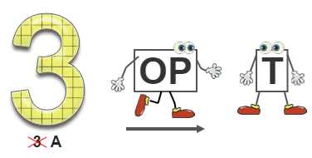

Электронные ресурсы (Интернет – ссылки):
Генератор ребусов – трактор-
http://kvestodel.ru/generator-rebusov

